「運用行動載具進行學習扶助教學增能課程」活動附件
姓名 |  | 學號
【照片】課程目錄
範例：請拍攝學生證與課程目錄，請勿擋住「觀看狀態」。請參考下方畫面後拍攝。
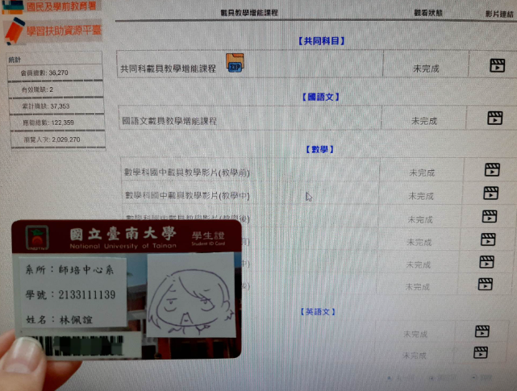
【照片】試題結果
範例：請拍攝學生證與表單結果。請參考下方畫面後拍攝。
